Дидактическая игра "Хрюша попал в беду"

Март 2013г
Ясельная группа.

Цель: дать понятие детям о том, какую опасность таят в себе спички. Познакомить со свойствами огня.
Ход игры:
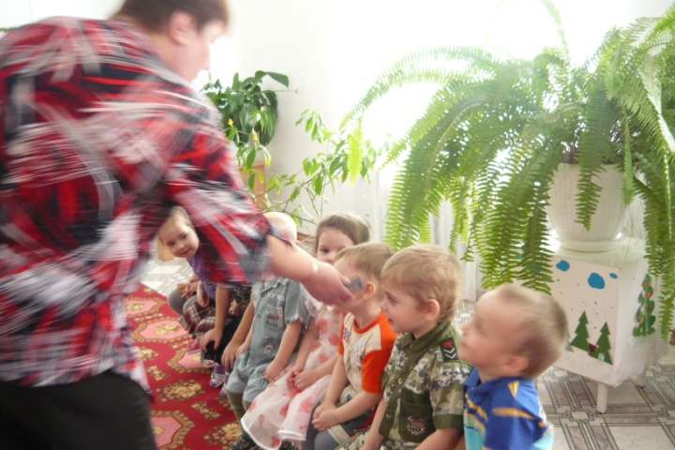
- Ребята, прислушайтесь, мне кажется, что в группе кто – то пищит.
- Кто это? (спички).
- Да, это спички! Как интересно! Они что – то говорят. (Все прислушиваются).
- Спички говорят, что они очень хотят поиграть с нами.
- А во что играть будем?
- Спички предлагают, чтобы мы их зажигали, а спички будут гореть. Всем будет тепло и весело.
- Ребята, хотите поиграть со спичками? (Да).
(Зажигаю спичку).
- Как здорово! Сама спичка деревянная, головка у неё из серы. Посмотрите, как спичка быстро вспыхивает, как красиво горит деревянная палочка, огонь такой яркий.
- Ой, ребята, смотрите, огонь подкрадывается к моим пальцам. Хочет меня обжечь! Я очень боюсь, огонь уже жжёт мои пальцы!!!
- Ребята, помогите мне, что надо делать?!
(Подуть, бросить на пол…)
- Спасите меня, скорее дуйте… (Дети тушат огонь).
- Ой, спасибо вам, я так испугалась! А вы?
- А если бы я бросила горящую спичку на пол, что бы было? (Ответы детей).
- Да, правильно! Загорелись бы ковёр, мебель, одежда, мы с вами. Вот, оказывается, какая большая беда от маленькой спички.
Детям спички брать нельзя – это не игрушка!
- Ребята, а кто из вас когда – нибудь обжигался огнём! (Ответы детей).
- Было больно? (Да).
- Ребята, а для чего нужны спички? (Ответы).
-А играть со спичками можно? (Нет).
Стук в дверь. Принесли письмо для детей.
- От кого же письмо? ( На конверте написано: «Детям от Хрюши»).
(Читаю письмо). 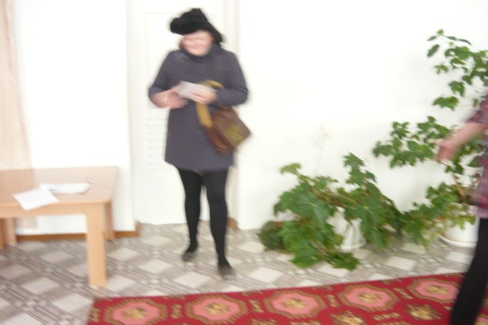
Здравствуйте, дети!
Я лежу в больнице. Хочу рассказать вам, как я сюда попал. Я гостил у Степашки, мы читали книжки, рисовали, лепили из пластилина, а потом стало скучно и мы решили придумать новую игру. И придумали! Нашли спички и стали с ними играть. Сначала нам было весело, интересно. Нам очень нравилось, как спичка чиркает по коробке, как вспыхивает огонь, а потом огонь подкрался к лапкам, мы побоялись и бросили спички на пол. А потом я ничего не помню, очнулся только в больнице со Степашкой. Сейчас нам очень плохо, у нас болят лапки, и ушки, и щёчки, и хвостики. Нас лечат врачи.
Ребята! Не верьте спичкам, они могут наделать беды! Они хитрые, всегда просятся детям в руки, как ядовитые грибы и ягоды.
Ребята, почему Хрюша со Степашкой оказались в больнице? (Ответы детей).
- А ВЫ СЕЙЧАС ХОТИТЕ ПОИГРАТЬ СО СПИЧКАМИ? (Ответы детей, конечно же, нет).
- Ну, и правильно, вы же у нас умные дети, а умные дети придумывают себе умные игры.
Здравствуйте, дети!
Я лежу в больнице. Хочу рассказать вам, как я сюда попал. Я гостил у Степашки, мы читали книжки, рисовали, лепили из пластилина, а потом стало скучно и мы решили придумать новую игру. И придумали! Нашли спички и стали с ними играть. Сначала нам было весело, интересно. Нам очень нравилось, как спичка чиркает по коробке, как вспыхивает огонь, а потом огонь подкрался к лапкам, мы побоялись и бросили спички на пол. А потом я ничего не помню, очнулся только в больнице со Степашкой. Сейчас нам очень плохо, у нас болят лапки, и ушки, и щёчки, и хвостики. Нас лечат врачи.
Ребята! Не верьте спичкам, они могут наделать беды! Они хитрые, всегда просятся детям в руки, как ядовитые грибы и ягоды.
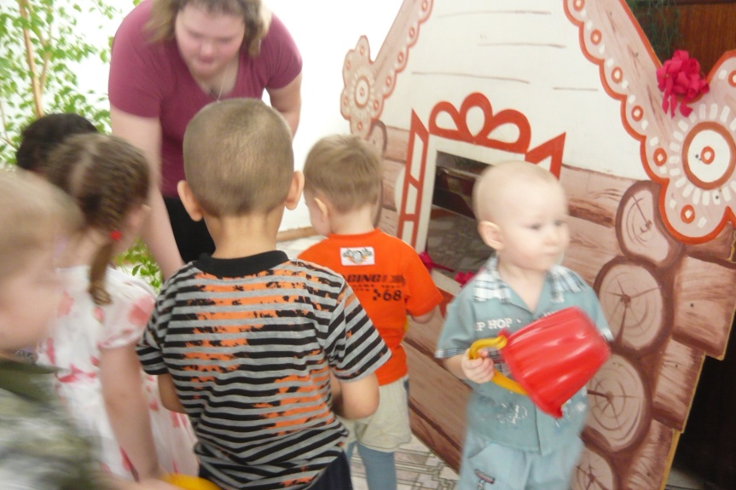
КОМУ: Детям в Причулымский детский сад.
ОТ КОГО: От Хрюши.

